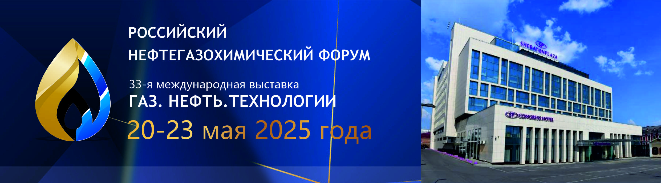

ЗАЯВКА НА БРОНИРОВАНИЕ SHERATON PLAZA – UFA CONGRESS HOTEL
Место проведения конференции (г.Уфа, ул. Цюрупы, 7)

Для участников XХXI Научно-практической конференции им. Лаптева В.В. «Новая техника и технологии для трудноизвлекаемых запасов углеводородов» действуют специальные тарифы на проживание в гостинице SHERATON PLAZA – UFA CONGRESS HOTEL.
Категории номеров | Одноместное размещение | Выбрать V | Двухместное размещение | Выбрать V
Deluxe / Делюкс (30 кв.м.) | 13700 руб. |  | 15400 руб.
Экзекьютив (панорамные окна с видом на город) | 14700 руб. |  | 16400 руб.
Club / Клубный номер (33 кв.м.)* | 17700 руб. |  | 19400 руб.
Полулюкс | 24700 руб. |  | 26400 руб.
Люкс | 31700 руб. |  | 33400 руб.
ТАРИФ НА НОМЕРА ДЕЙСТВУЮТ ДО 19 МАРТА, ПОСЛЕ 19 МАРТА ТАРИФ ИЗМЕНИТСЯ!!!

Общие сведения
Дата заезда |  |  | Дата выезда
Время заезда |  |  | Время выезда
ФИО гостя
Форма оплаты за проживание |  | оплата при заезде |  |  |  | оплата по счету
Реквизиты компании в случае оплаты по безналичному
Расчету

* с доступом в Club Lounge – эксклюзивная Клубная гостиная (только для гостей клубного этажа и люксов) с мягкой зоной, где сервируются континентальные завтраки, подаются закуски и напитки в течение дня, а также имеется отдельный зал для переговоров.
В стоимость номеров входит: стандартный завтрак (шведский стол), бесплатная сеть Wi-Fi (включая общественные зоны отеля), бесплатное посещение фитнес-центра и сауны, халат, тапочки, утюг и гладильная доска.

Расчётное время заселения - 15 часов, расчетное время выезда из номера – 12.00 часов.
В случае заселения в номер ранее расчетного часа (15:00), а именно заезд с 03:00 до 12:00 дня заезда тарифицируется как 50% от стоимости номера в сутки, заезд до 03:00 тарифицируется как стоимость полных суток. Гарантированное раннее заселение осуществляется по согласованию и подтверждению Гостиницы.
Бронирование гостиничных номеров производится на основании заявок на бронирование, переданных координатору мероприятия ООО «Новтек Бизнес». Отказ от бронирования без выставления штрафа (в письменной форме по факсу или по электронной почте в отель) разрешается не позднее 01.05.2025. В случае, если гарантированное бронирование номера аннулируется Заказчиком менее чем 12 дней до дня заезда, а также в случае не заезда клиента при гарантированном бронировании номера, Исполнитель вправе удержать с Заказчика сумму за бронирование в размере тарифа гостиничного номера соответствующей категории за одни сутки, с учетом применимых налогов. Бронирование на оставшиеся дни при этом отменяется.

Заказчик __________________________ С условиями бронирования и аннуляции согласен__________________________
(Ф.И.О.) Подпись

Контактный телефон: __________________________ Контактный E- mail: _______________________________________

ВНИМАНИЕ, СПЕЦИАЛЬНЫЕ ТАРИФЫ НА ПРОЖИВАНИЕ ДЕЙСТВУЮТ ДО 01.05.2025г.!

После 01.05.25г. бронирование номеров будет производится при наличии свободных мест.
___________________________________________________________________________________________________________

Координатором мероприятий является ООО «Новтек Бизнес».

www.novtekbusiness.com business@nov-tek.com, olga.lapteva@nov-tek.com
Ацеховская Лейла +7-960-397-18-17, Лаптева Ольга +7-917-34-36-433

